**Winiga-Jordane REMA**

**GLRS – 3**

**MODELISATION DU PROJET DE JAVA**

1. Domaine : Gestion de clinique
2. Acteurs

* Médecin
* Patient
* Secrétaire
* Responsable des prestations
* Admin

1. Besoin des acteurs
2. Patient

* Créer un compte
* Se connecter
* Demander un RDV
* Lister ses RDV
* Lister ses prestations
* Lister ses consultations

1. Secrétaire

* Se connecter
* Valider un RDV

1. Médecin

* Se connecter
* Planifier un RDV
* Lister ses RDV
* Chercher un dossier médical
* Voir les détails d’une consultation ou d’une prestation
* Lister ses consultations
* Filtrer par date
* Annuler une consultation

1. Responsable des prestations

* Se connecter
* Lister les prestations
* Voir les détails d’une prestation
* Filtrer les prestations par date
* Annuler une prestation
* Valider une prestation
* Valider et importer les résultats

1. Admin

* Créer des comptes (M, RP, S)
* Supprimer des comptes
* Se connecter

1. Tableau récapitulatif des UC

|  |  |  |
| --- | --- | --- |
| UC | Acteurs | Package |
| Créer un compte | Admin, Patient | Sécurité |
| Supprimer compte | Admin |
| Se connecter | Tout le monde |
| Demander un RDV | P | Gestion des RDV |
| Lister les RDV | P, M |
| Valider un RDV | S |
| Planifier un RDV | M |
| Lister les prestations | P, RP | Gestion des prestations |
| Voir les détails d’une prestation | RP |
| Filtrer les prestations par date |
| Annuler une prestation |
| Valider une prestation |
| Valider & importer les résultats |
| Lister Consultations | P, M | Gestion de consultation |
| Voir les détails d’une consultation ou d’une prestation | M |
| Filtrer par date |
| Annuler une consultation |
| Chercher un dossier médical |

1. Diagramme de UC par acteurs
2. Patient

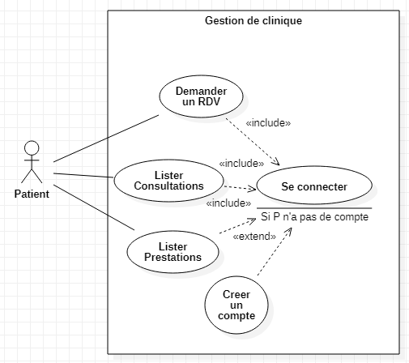

1. Admin

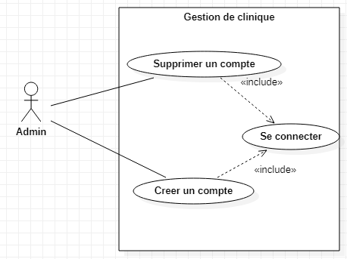

1. Secrétaire

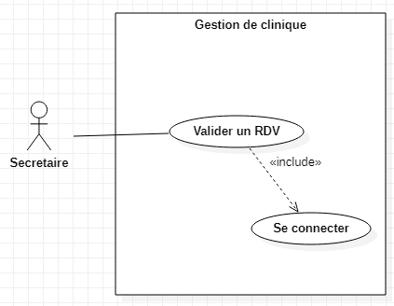

1. Responsable des prestations

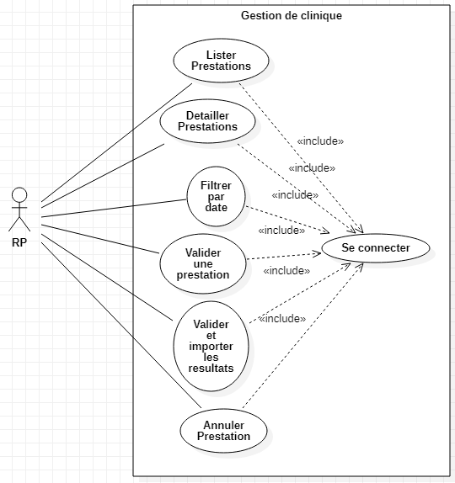

1. Médecin

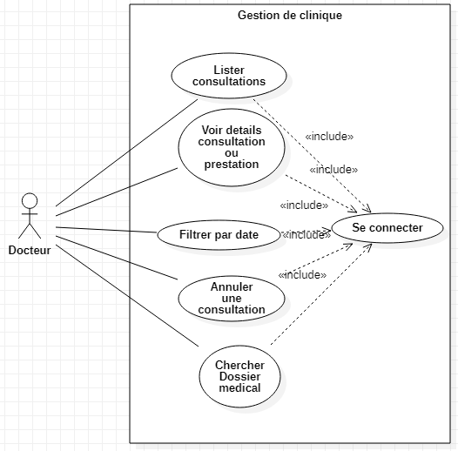

1. Diagramme de Classe

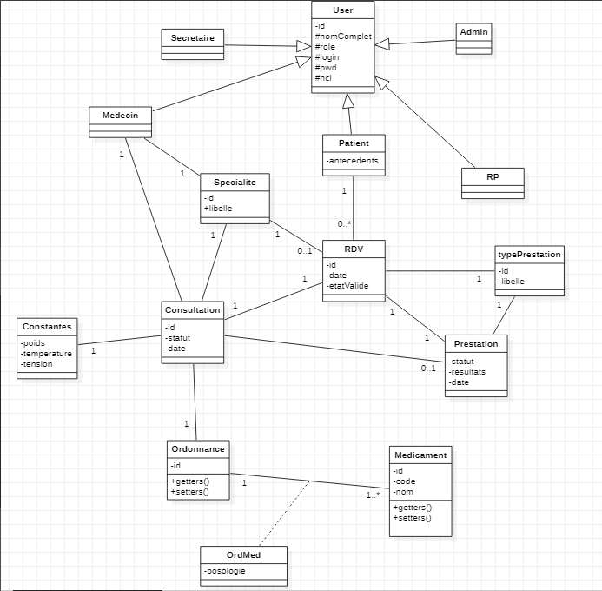

1. Diagramme de séquence de conception
2. Se connecter

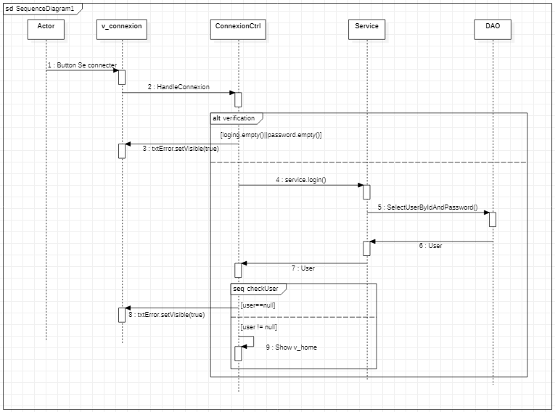

1. Demander un RDV

